Approches Patrice Canayer mise en forme PETIOT Jacques HBSA
CATEGORIE : - Date :
THEME DE LA SEANCE
Attaque de la défense 0 6

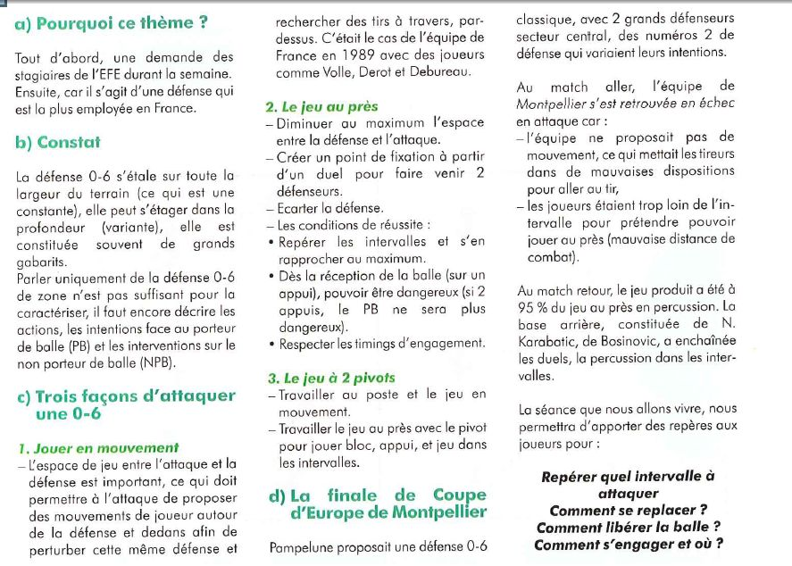
Séquence n°1 : Entrée dans la séance
Dispositif : 2 équipes, terrain handball, 1 ballon.
Fonctionnement : Pour marquer 1 but, il faut marquer de la tête (sur une passe d’un partenaire. Pour que le but soit validé, il faut que toute l’équipe ait franchi le milieu.
Pas de contact, pas de dribble, les attaquants et défenseurs peuvent pénétrer dans la zone.


